安全评价报告公开信息表
项目名称 | 华润三九（南昌）药业有限公司原辅料库改化药液体生产线项目安全验收评价报告
完成时间 | 2025年9月
评价人员
 | 姓名 | 资格证书号 | 从业号
项目负责人 | 徐顺星 | S011041000110192002229 | 018803
项目组成员 | 乔贯德 | 1700000000300087 | 030797
项目组成员 | 舒斌 | 0800000000205889 | 013031
项目组成员 | 赵云峰 | 1600000000200809 | 030095
项目组成员 | 张晋慧 | 1100000000302946 | 020045
技术专家 | /
现场勘察人员及时间 | 徐顺星、乔贯德2025.4.17
现场核查的人员和时间 | 徐顺星、乔贯德2025.6.15
项目简介 | 华润三九（南昌）药业有限公司是国资委A级央企华润集团所属上市公司华润三九医药股份有限公司的全资子公司，成立于2000年10月20日，地处江西省南昌市青山湖区昌东工业区东升大道398号，注册资本7039万元人民币，法定代表人陈轩明，公司类型为有限责任公司（台港澳与境内合资），是一家以药品生产、研发、销售为主的专业化、现代化的药品生产制造企业。企业厂区占地面积约为82.28亩，主要生产的产品有：口服液体制剂（强力枇杷露、盐酸氨溴索等）、软胶囊主要剂型（鸦胆子油软胶囊、维生素E软胶囊等）、软膏主要剂型（糠酸莫米松乳膏、曲安奈德益康唑乳膏等）。  企业根据发展规划，建设了原辅料库改化药液体生产线项目，项目主要将软膏车间内原辅料库改造为化药液体生产线，整线满足“配料2批5000L/批、灌装/包装300瓶/分钟、单班2批10万瓶（100ml）”高效生产交付要求和产能扩充目标。该项目已取得江西省企业投资项目备案通知书（南昌市青山湖区科技和工业信息化局，项目统一代码：2402-360111-07-02-220346）。
工艺流程 | 1、工艺流程简介：  （1）原辅料称量  固体物料脱外包后通过风淋隧道进入D级洁净区，再通过无尘投料站输送到固体物料暂存罐进行暂存。液体物料外清后进入D级洁净区，通过输送泵输送到液体物料暂存罐进行暂存。各个物料通过称量后进入配液系统进行配液。  （2）配液  根据各个产品的配液规程，在D级洁净区域完成料液的加热、配制、灭菌、过滤等工序，完成后将药液送至灌封一体机内进行灌装。  （3）灌装  免清洗口服液瓶脱外包后通过风淋隧道进入D级洁净区，然后进入理瓶机进行理瓶，再输送至灌封一体机进行灌装、封口以及旋盖，而后去外包装工序。  （4）外包装  口服液瓶进入外包间后，先在量杯机上加量杯，再放自动贴标机上贴上不干胶标签，并印上批号，由QA检查贴签高度和平整性及批号等印字的正确性，然后贴签。将贴签产品放入多功能自动装盒机内（可自动折放说明书、印批号）装盒封口，装箱，检验合格后入库。  （5）生产线更换产品清洗措施  当一个产品的生产任务完成后，需要换不同的产品生产。该车间的生产区进行全面清场，相关设备进行全面清洗如：配液系统、粉体暂存仓、灌装机及其之间连接的管道由CIP单元进行在线清洗。CIP单元在线清洗时，先在热水罐进行加热清洗液，加热至规定温度后由CIP单元自带清洗泵进行设备及附属规定循环清洗。热水清洗完成再由纯化水罐提供纯化水进行清洗，直至清洗效果到达更换产品所规定的清洗效果。  2、工艺流程图  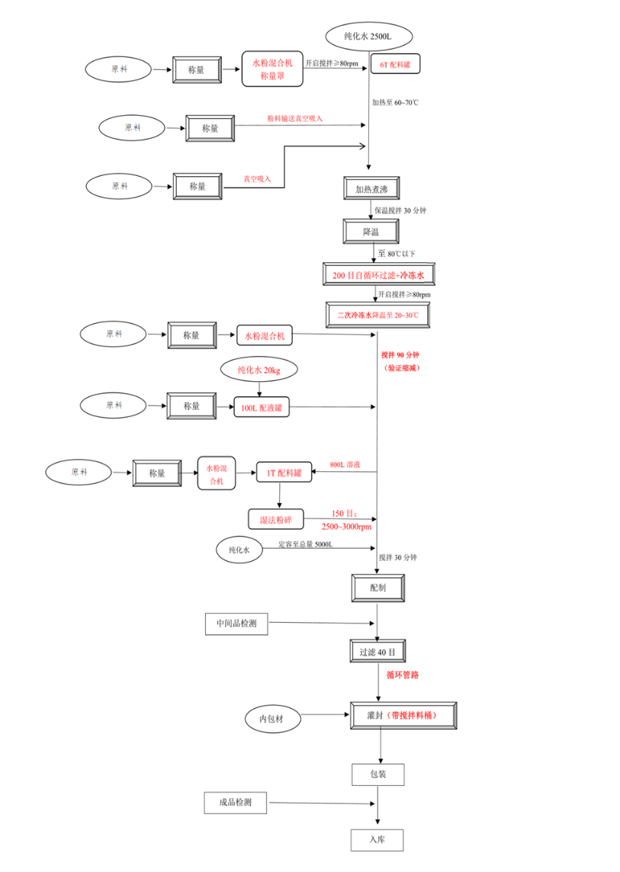
被评价单位信息反馈情况 | 满意

